A vizsgáztató tölti ki:  Vizsga dátuma: ............. év ............. hó ........ nap  Vizsgaközpont azonosítója: .............  Vizsgáztató neve: .................................................... | A vizsgáztató tölti ki:  Értékelés: Alap szintű feladatok: %  Emelt szintű feladatok %  megfelelt/nem felelt meg  Vizsgáztató aláírása:
 | Vizsgázó neve:
24. feladat
Az alábbi táblázat egy üzemi büfé heti forgalmát és az összesítéseket mutatja. Hozza létre a táblázatot a megadott helyre a következők szerint:

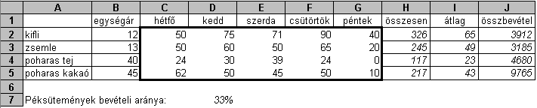
1.  Az összesen vett mennyiség (H oszlop) az adott termékből a héten eladott darabmennyiségek összege. Az összesítéshez használjon függvényt!
2.  A átlag oszlopban számítsa ki függvény segítségével az egyes termékekből eladott darabmennyiségek átlagát!
3.  Az összbevétel (J oszlop) az egységár és a hétfőtől péntekig eladott mennyiségek összegének szorzata.
4.  A D7-es cellába kerülő képlet azt mutatja meg, hogy a heti összes bevétel hány százalékát adja a kifli és zsemle együttesen.
5.  Alkalmazzon szegélyezést a minta szerint!
6.  Az első sor celláit igazítsa középre, és alkalmazzon dőlt stílust a H2:J5 tartományban, valamint a D7-es cellában!
7.  Írja az A8-as cellába annak a menüpontnak a nevét, amellyel a betűtípus állítására szolgáló elemet tartalmazó eszköztár bekapcsolható (megjeleníthető)!

8.  Készítsen oszlopdiagramot helyben, amely a zsemle kivételével minden termék napi értékesített mennyiségét ábrázolja az alábbiak figyelembevételével:
A diagram címe „Büfé, 12. hét” legyen!
A diagramhoz tartozzon jelmagyarázat, amely a diagram jobb felső sarkában kap helyet!
A diagramról legyenek leolvashatók a tényleges értékek is!
9.  Nyomtassa ki a munkalapot (ívet) fekvő tájolású oldalra!
10. Mentse el a dokumentumot a megadott néven a megadott helyre!

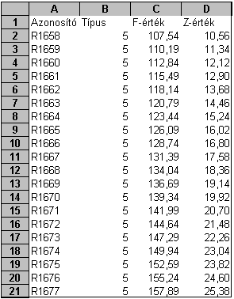 Nyissa meg az alábbi táblázatot tartalmazó fájlt a megadott helyről, és végezze el a következő feladatokat! A módosítások után írja felül az eredeti fájlt!

11. Törölje a Típus kódokat tartalmazó 2. oszlopot!
12. Végezze el azt a beállítást, amellyel a táblázat nyomtatásakor minden oldal tetején megjelennek az első sorban lévő azonosítók!
13. Írjon képletet az I1-es cellába, amely megmutatja, hogy hány 25,5-nél kisebb érték szerepel a Z értékek között! (Ne feledkezzen meg a fájl mentéséről!)

